Педагогический квест – игра «Организация развивающей предметно – пространственной среды для совместной деятельности детей и взрослых в условиях реализации ФГОС ДО».

- Здравствуйте, уважаемые коллеги. Сегодня наша с Вами работа пройдет в виде квест – игры. Квест – это командная игра, где команды перемещаются по точкам и выполняют различные задания, такую игру можно проводить как на улице, так и в помещении, только выполнив правильно задание можно двигаться дальше для выполнения следующего задания, процесс интеграции также присутствует в квест – играх. Он представляет собой объединение в единое целое на основе взаимозависимости и взаимодополняемости. Квест, как универсальная игровая технология позволяет за короткое время ненавязчиво вовлечь игроков в разнообразные виды деятельности. В итоге игры вы найдете слово, без которого невозможно обеспечить максимальную реализацию ФГОС ДО. Тема нашей игры: «Дошкольное образование, как открытая социальная педагогическая система в условиях реализации ФГОС ДО». Сейчас предлагаем посмотреть элемент квест – игры в подготовительной группе.

- Просмотр элемента квест-игры в подготовительной группе.

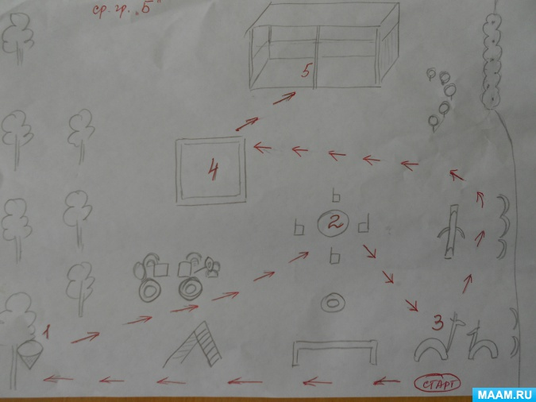

Здравствуйте, ребята! Сегодня мы собрались здесь, чтобы отправиться в удивительный мир хороших и добрых мультфильмов. Вы смотрите мультфильмы? Сегодня мы это проверим.
Вам, ребята, нужно отвечать на вопросы и выполнять задания. Всего у нас 5 заданий. За каждый правильный ответ и за каждое правильно выполненное задание, вы будете получать по кусочку от картинки. Из кусочков мы соберём одну картинку. Также нужно будет назвать мультфильм, который будет изображен на картинке. Вам задание понятно? Капитан команды, получите маршрутный лист! Ну, а сейчас в путь. Желаю удачи! (дети получают маршрутную карту, рассматривают карту и направляются по своему маршруту).
1 Задание:
- Как называется наша страна? (Россия)
- Как называется столица нашей Родины? (Москва)
- Как Ф.И.О нашего президента? (Путин В.В.)
- Как называется поселок, в котором мы живём? (Сузун)
- Как звали первого космонавта? (Юрий Гагарин)
(получите 1 пазл)
2 задание:
1. Расположить в порядке очередности героев, которых встретил Колобок по дороге:
а) заяц
б) лиса
в) медведь
г) волк (правильный ответ: заяц, волк, медведь, лиса)
А из каких мультфильмов лишние герои?
1)Из мультфильма «Винни-Пух»
- Винни-Пух
- Печкин +
- Ослик Иа
- Пятачок
2) Из мультфильма «Крокодил Гена и его друзья»
- Чебурашка
- Крокодил Гена
- Леопольд +
- Шапокляк
(получите 2-й пазл)
3 задание: (загадки)
1. Летела стрела и попала в болото,
И в этом болоте поднял её кто-то.
Кто, распростившись с зелёною кожей,
Сделался мигом красивой, пригожей? (Царевна лягушка)

2.Он толстый, зеленый,
Немного смешной,
В Фиону влюбленный.
Ну, кто он такой? (Шрек)

3. Ее судьба сложна и непроста,
Невестою была она Крота.
Хотели с Жабой повенчать ее,
Но счастье с эльфом встретила свое. (Дюймовочка)

4.Кота добрей на свете не сыскать,
Мышам-проказникам он может все прощать.
Тут долго думать, в общем-то, не нужно.
Он говорит всегда «Давайте же жить дружно!». (кот Леопольд)

5.Хоть твердит, что он — мастак,
Попадал не раз впросак,
Просто он — большой зазнайка,
И зовут его. (Незнайка)
(получите 3-й пазл)

4 задание:
1. Назовите имя кота из Простоквашино?
2. Назовите имя кота, который дружелюбно относился к мышам?
3. Как зовут девочку с голубыми волосами?
4. Как звали крыску старухи Шапокляк?
5. Какая героиня получила свое имя благодаря своей шапочке?
6. Откуда родом был паровозик, которому было все интересно?
7. Лучший друг крокодила Гены?
(получите 4-й пазл)
5 задание: «Составление картинки»
Ну вот и закончились все вопросы. Идём на свою прогулочную площадку и приступаем к нашей картинке. Составляем из кусочков картинку.
Картинку из какого мультфильма вы собрали? (Маша и медведь). А кто ваш любимый герой в этом мультфильме? Встречаем Машу (сюрпризный момент).

Жеребьевка участников педагогического квеста у центрального входа.
(Корзинка, картинки).
- Прошу, Вас выбрать себе картинку и подойти к Вашему куратору, который поведет Вас по индивидуальному маршруту.(5кураторов)
От центрального входа движение участников по 5 индивидуальным маршрутам - планам в кабинеты:
делопроизводителя, заведующего, логопеда, медпункта, старшего воспитателя, для выполнения следующего задания:
опросник по ФГОС ДО. (правильное подчеркнуть)
Опросник (правильные ответы)
1. Требования к условиям реализации программы дошкольного образования включают в себя:
А) сохранение физического и психического здоровья воспитанников
Б) сохранение только физического здоровья воспитанников
В) сохранение только психического здоровья воспитанников
Г) охрану и укрепление физического, психического и духовно-нравственного здоровья
воспитанников
2. В рамках охраны и укрепления здоровья воспитанников, ФГОС ДО призван решить, в том числе,
задачу их:
А) социального благополучия
Б) эмоционального благополучия
В) этнокультурного развития
Г) социального развития
3. Безопасность развивающей предметно-пространственной среды предполагает:
А) наличие механизмов, страхующих детей от повышенного риска травматизации
Б) возможность ее изменений в зависимости от образовательной ситуации
В) соответствие всех ее элементов требованиям по обеспечению надежности в процессе
использования
Г) соблюдение санитарно-гигиенических рекомендаций при проведении занятий в ходе игровой
деятельности
4.Какие нормативно-правовые документы заложили основные принципы ФГОС
дошкольного образования?
Выбрать правильные ответы:
1). Концепция дошкольного воспитания.
2). Национальная образовательная инициатива «Наша Новая школа».
3). Конституция Российской Федерации.
4). Приоритетный национальный проект «Образование».
5). Конвенция о правах ребенка.
6). Устав Дошкольной образовательной организации.
5. Доступность среды предполагает:
А) только наличие пандусов;
Б) доступность для воспитанников, в том числе детей с ограниченными возможностями
здоровья и детей-инвалидов, всех помещений, где осуществляется образовательная
деятельность; свободный доступ детей, в том числе детей с ограниченными
возможностями здоровья, к играм, игрушкам, материалам, пособиям, обеспечивающим все
основные виды детской активности; исправность и сохранность материалов и
оборудования;
В) только наличие лифта.
6. Овладение ребенком элементарными нормами и правилами здорового образа жизни
относится к сфере его:
А) социально-коммуникативного развития
Б) познавательного развития
В) художественно-эстетического развития
Г) физического развития
7. Формирование культурно-гигиенических навыков ребенка (в смысле самообслуживания и
действий с бытовыми предметами-орудиями) реализуется на этапе:
А) младенческого и раннего возраста
Б) дошкольного возраста
В) младшего школьного возраста
8. Согласно ФГОС, обеспечение санитарно-гигиенических условий в ходе образовательного
процесса регламентируется, в основном:
А) «Требованиями к психолого-педагогическим условиям реализации основной образовательной
программы дошкольного образования»
Б) «Требованиями к развивающей предметно-пространственной среде»
В) «Требованиями к кадровым условиям реализации основной образовательной программы
дошкольного образования»
Г) «Требованиями к материально-техническим условиям реализации основной образовательной
программы дошкольного образования»
9. Согласно требованиям ФГОС к результатам освоения основной образовательной
программы дошкольного образования и в целях сохранения своего здоровья, дети на этапе
завершения дошкольного образования должны:
А) владеть навыками оказания первой помощи
Б) владеть умениями конспектирования детской научно-популярной литературы
В) соблюдать правила личной гигиены
Г) знать основы реализации проектной деятельности
10.Стандарт направлен на решение следующих задач (отметьте 9 верных задач):
1) охраны и укрепления физического и психического здоровья детей, в том числе их
эмоционального благополучия;
2) обеспечения равных возможностей полноценного развития каждого ребёнка в
период дошкольного детства независимо от места проживания, пола, нации, языка,
социального статуса, психофизиологических особенностей (в том числе ограниченных
возможностей здоровья);
3) обеспечение ребенку такой защиты и заботы, которые необходимы для его
благополучия, принимая во внимание права и обязанности его родителей, опекунов или
других лиц, несущих за него ответственность по закону;
4) обеспечение преемственности целей, задач и содержания образования,
реализуемых в рамках образовательных программ различных уровней (далее –
преемственность основных образовательных программ дошкольного и начального общего
образования);
5) создания благоприятных условий развития детей в соответствии с его возрастными
и индивидуальными особенностям и склонностями, развития способностей и творческого
потенциала каждого ребёнка как субъекта отношений с самим собой, другими детьми,
взрослыми и миром;
6) создание условий для обеспечения того, чтобы дети, родители которых работают,
имели право пользоваться предназначенными для них службами и учреждениями по
уходу за детьми;
7) развитие личности, талантов и умственных и физических способностей ребенка в
их самом полном объеме;
8) объединения обучения и воспитания в целостный образовательный процесс на
основе духовно-нравственных и социокультурных ценностей и принятых в обществе
правил и норм поведения в интересах человека, семьи, общества;
9) формирования общей культуры личности детей, в том числе ценностей здорового
образа жизни, развития их социальных, нравственных, эстетических, интеллектуальных,
физических качеств, инициативности, самостоятельности и ответственности ребёнка,
формирования предпосылок учебной деятельности;
10) обеспечения вариативности и разнообразия содержания Программ и
организационных уровня дошкольного образования, возможности формирования
Программ различной направленности с учётом образовательных потребностей,
способностей и состояния здоровья детей;
11) формирования социокультурной среды, соответствующей возрастным,
индивидуальным, психологическим и физиологическим особенностям детей;
12) воспитание уважения к родителям ребенка, его культурной самобытности, языку и
ценностям, к национальным ценностям страны, в которой ребенок проживает, страны его
происхождения и к цивилизациям, отличным от его собственной;
13) подготовка ребенка к сознательной жизни в свободном обществе в духе
понимания, мира, терпимости, равноправия мужчин и женщин и дружбы между всеми
народами;
14) обеспечения психолого-педагогической поддержки семьи и повышения
компетентности родителей (законных представителей) в вопросах развития и образования,
охраны и укрепления здоровья детей.

Все 5 команд двигаются в музыкальный зал, для решения следующего задания: кроссворд по 5 образовательным областям.

Художественно – эстетическое развитие
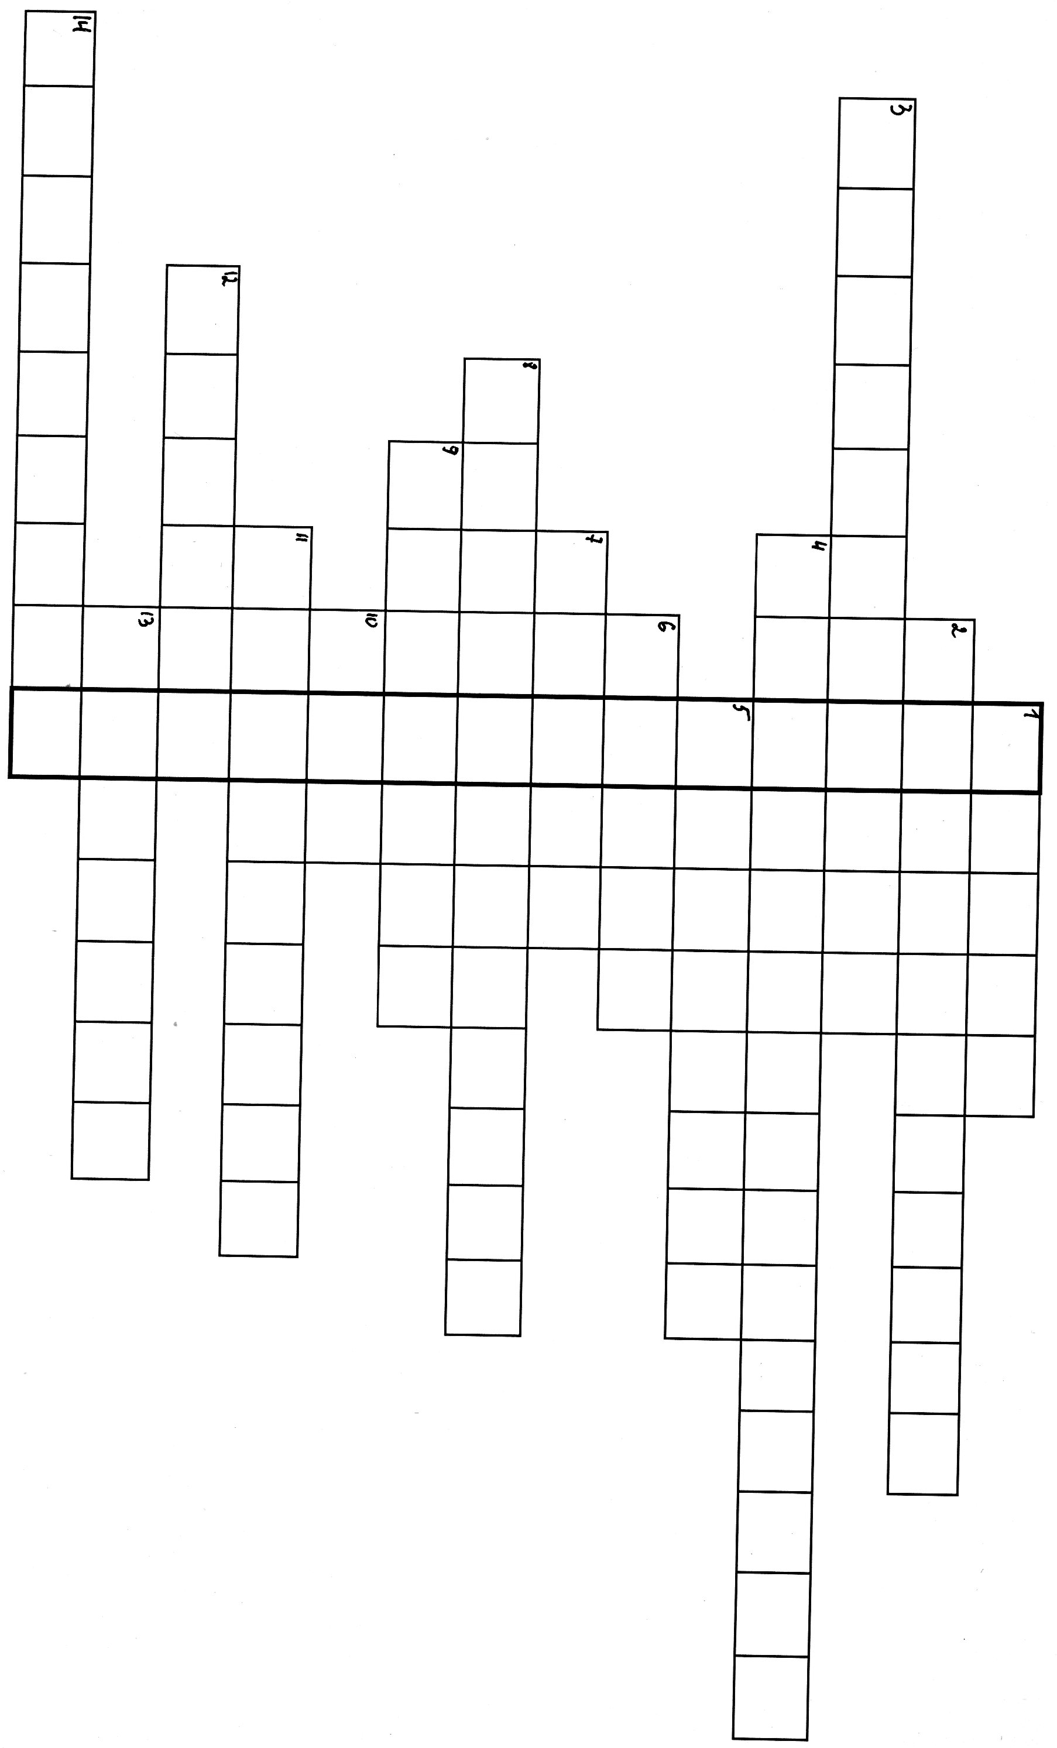
- Конопляная или льняная ткань с полотняным переплетением.(холст)
- Вид образовательной деятельности в этом развитии.(музыкальная)
- Понятие, определяющее экспериментальные, модернистические начинания в искусстве.(авангардизм)
- Вид образовательной деятельности в этом развитии.(изобразительная)
- Вид изоискусства, заключающийся в создании картин.(живопись)
- Форма организации образовательной деятельности.(лепка)
- Предмет необходимый для рисования.(кисть)
- Воспитание, которое способствует развитию эмоционально - чувственной сферы, формирует сенсорную культуру речи, представления о поступках, манерах поведения.(эстетическое)
- Отпечаток рисунка, сделанный на металле, камне, дереве.(гравюра)
- Осадочная горная порода белого цвета, нерастворимая в воде.(мел)
- Нетрадиционная техника рисования.(монотипия)
- Проектирование, процесс формирования предметной среды.(дизайн).
- Городецкая, гжель, хохлома, жостово – как назвать одним словом.(роспись)
- Форма организации образовательной деятельности.(рисование)

«Социально – коммуникативное развитие»
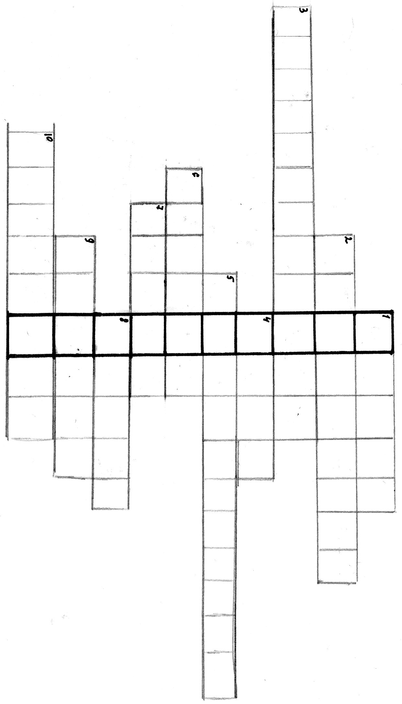
- Сценарий игры (Сюжет)
- Род трудовой деятельности человека, владеющего комплексом теоретических знаний и практических навыков, приобретенных в ходе специальной подготовки (профессия)
- Обмен информацией между индивидами через посредство общей системы символов (коммуникация)
- Своеобразный, свойственный дошкольному возрасту способ усвоения информации (игра)
- Способ занять свой ум малозначительным (развлечение)
- Принятые в обществе, представления о хорошем и плохом, правильном и неправильном и совокупность этих норм (мораль)
- Основанное на браке или кровном родстве объединение людей, связанных общностью быта и взаимной ответственностью (семья)
- Правило или предписание, действующее в определенной сфере и требующее своего выполнения (норма)
- Разработанная система и структура действий педагога для реализации конкретных педагогических задач (проект)
- Ближайшие родственники человека, составляющего основу его семьи (родители)
«Речевое развитие»
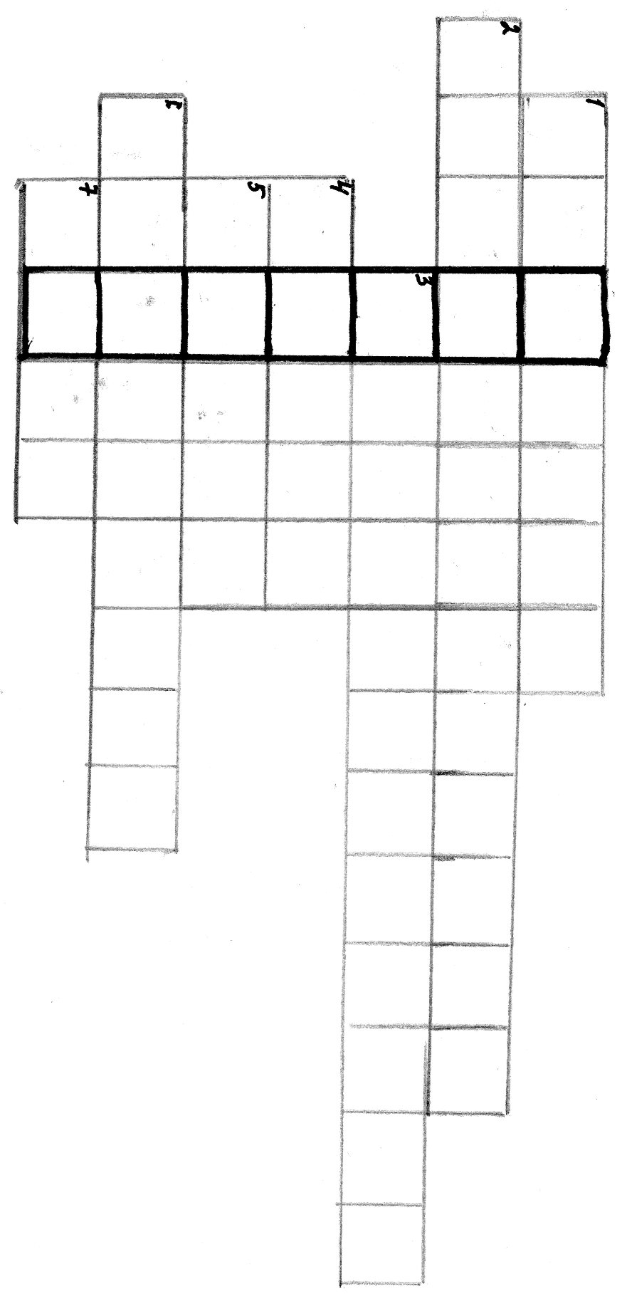
1. Словесный методический прием, используемый педагогом при составлении рассказов. (рассказ)
2. Связный рассказ о каких-нибудь событиях. (повествование)
3. Упражнения для автоматизации звуков. (Чистоговорка)
4.К какой сказке подходит поговорка: « Вместе вдвое, дело любое, спорится друзья». (репка)
5. Человек, который пишет книги, создает какие-нибудь произведения.
(автор)
6. Метод, используемый воспитателем на занятиях по развитию речи, при котором используются вопросы, объяснения, беседа, рассказ воспитателя.
(словесный)
7. Форма общения людей ,опосредованная языком.(речь)

«Познавательное развитие»
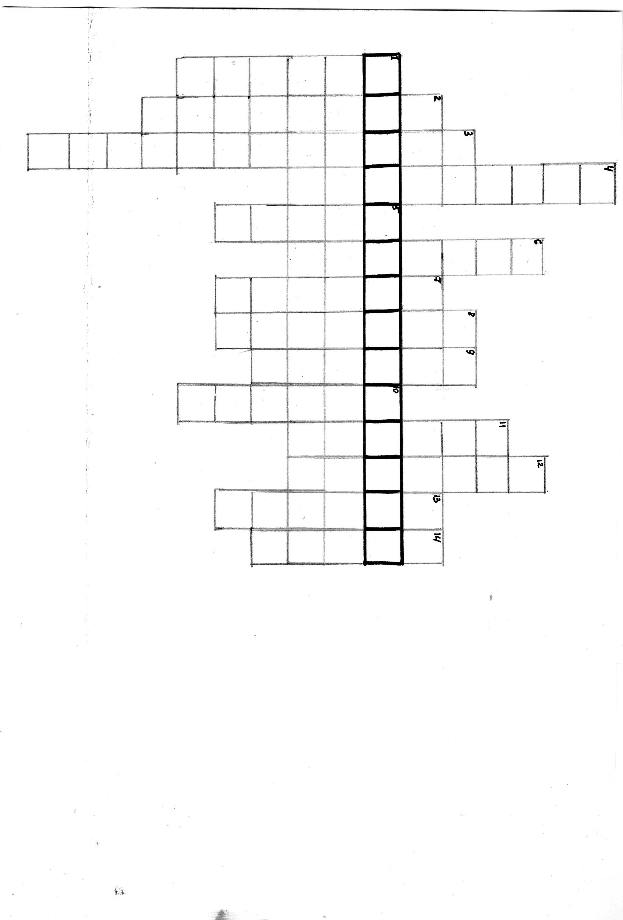

1.Форма совместной деятельности. (проект)
2.Художник картины « Грачи прилетели». (Саврасов)
3.Что значит высказывание «Золотое сердце». (отзывчивое)
4.Детеныш домашнего животного. (жеребенок)
5. Какому персонажу принадлежит это сказочное имя « Каракула». (акула)
6. На какой руке больше пальцев? (поровну)
7. Части рук. пальцы)
8.Пятый день недели. (пятница)
9. Белые цветочки вечером расцветают, а утром увядают. (звезды)
10. Кто из космонавтов первым вышел в открытый космос? (Леонов)
11.Мелкая морская рыба. (килька)
12.Зимняя обувь. (валенки)
13. Танец. (полька)
14. Сосед числа пять и семь. (шесть)
ФИЗИЧЕСКОЕ РАЗВИТИЕ

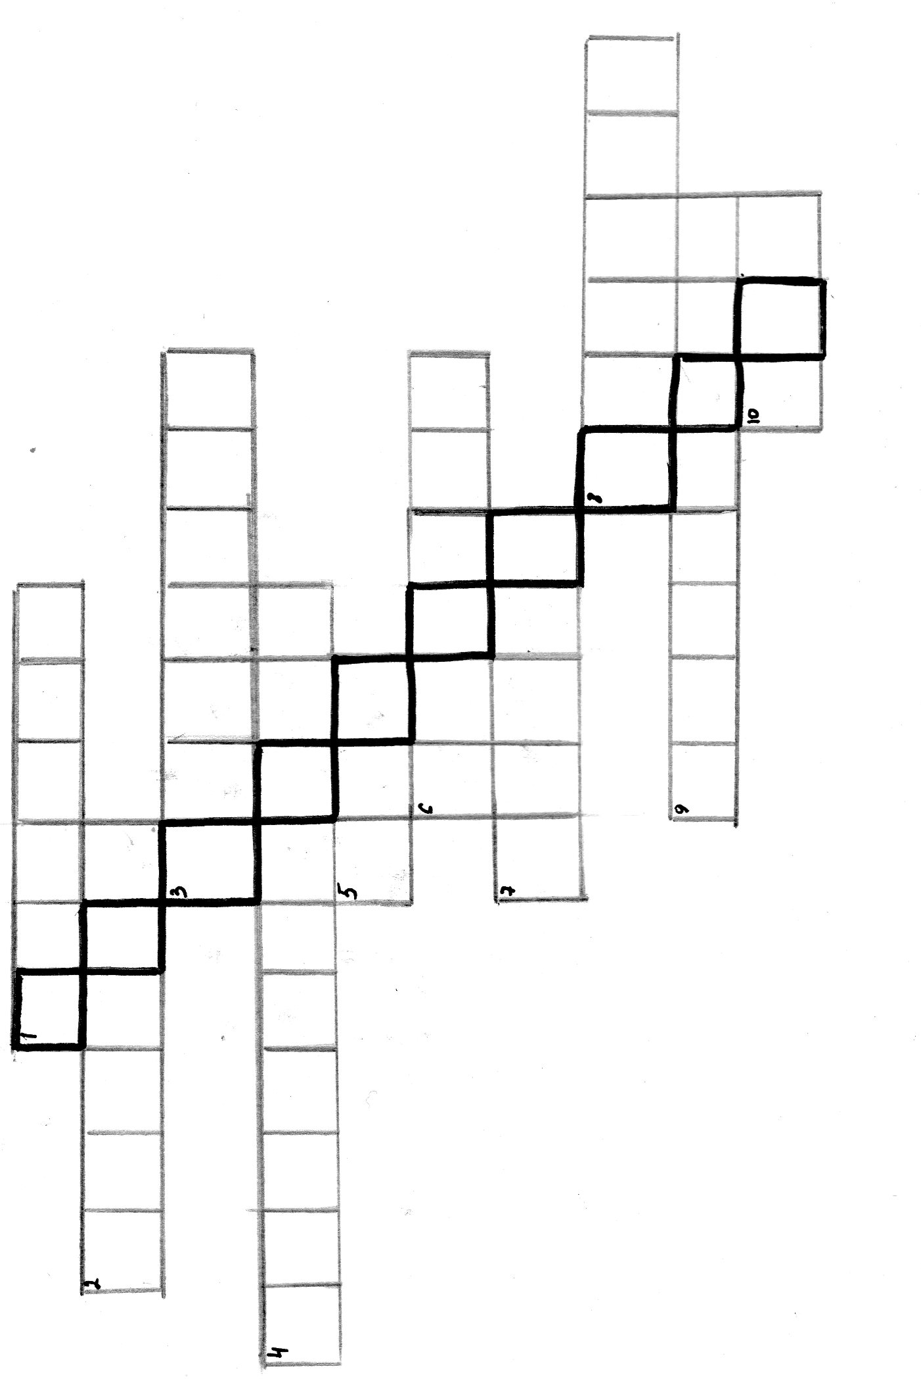

- Спортивная командная игра в мяч, в которой игроки каждой из двух противоборствующих команд ударами ног и головы стремятся забить мяч в ворота противника. (футбол)
- Спортивная игра, проходящая на корте и заключающаяся в перебрасывании при помощи ракеток маленького мяча от одного игрока к другому через низко натянутую сетку. (теннис)
- Совокупность оздоровительных гимнастических упражнении по утрам. (зарядка)
- Система специально подобранных физических упражнений, способствующих общему развитию организма и укреплению здоровья. Вид спорта, заключающийся в выполнении сложных физических упражнений на специальных снарядах. (гимнастика)
- Сплошной или полый внутри шар из какого-либо упругого материала, отскакивающий при ударе о твердую поверхность, употребляющийся для игры. (мяч)
- Специалист по тренировке спортсменов. (тренер)
- Спортивный бег, а также некоторые виды гонок по
пересеченной местности. (кросс)
- Узкие металлические полозья, прикрепляемые к подошвам обуви для катания по льду. (коньки)
- Правильная, нормальная деятельность организма, его
полное физическое и психическое благополучие. (здоровье)
10.Вид легкой атлетики, быстрое, плавное движение, перемещение. (бег)
Задание «Творческое»:
- Команды двигаются в 5 групп детского сада: где находят в центрах развития следующее задание:
- разработать план развивающей предметно – пространственной среды с учётом эмоционального благополучия, самостоятельности и инициативы детей.
- разработать план развивающей предметно – пространственной среды с учётом навыков сотрудничества между детьми и установления правил взаимодействия.
- разработать план развивающей предметно – пространственной среды с учётом возможности преобразования развивающей среды детьми.
- разработать доску выбора, для поддержки детской инициативы в младшем дошкольном возрасте.
- Разработать доску выбора, для поддержки детской инициативы в старшем дошкольном возрасте.
- Выполнение творческого задания в спортивном зале: фломастеры, полуватманы, столы, стулья
- Предлагаем Вам выбрать представителя от команды, который представит вашу творческую работу для защиты. За каждую защищенную работу дается буква: С Р Е Д А.
- Уважаемые коллеги, прошу выйти у кого в руках буквы, пожалуйста, встаньте так чтобы получилось слово, без которого не возможно обеспечить максимальную реализацию ФГОС ДО: получилось СРЕДА.
Вопрос организации развивающей среды ДОУ на сегодняшний день стоит особо актуально. Как известно основной формой работы с дошкольниками и ведущим видом деятельности для них является игра. Мы испытываем повышенный интерес к обновлению развивающей предметно –пространственной среды, без организации среды невозможно реализовать ФГОС ДО, без среды невозможно организовать единый интегративный процесс взаимодействия взрослого и ребенка, в котором будут гармонично объедены различные образовательные области, для целостного образовательного процесса.
Рефлексия
Данная форма работы позволила нам активизировать, вовлечь вас в коллективную деятельность, мы с Вами еще раз вспомнили основные вопросы, понятия ФГОС ДО, 5 образовательных областей, попробовали организовать, трансформировать РППС в группах с учетом ФГОС ДО. Вам была предоставлена возможность презентовать, защитить свои работы, реализовать свои творческие способности. Сейчас предлагаем Вам высказать свое мнение о новой образовательной технологии «Педагогический квест», которая как форма работы с коллегами организована впервые, предлагаем Вам высказать свое мнение, наполнив корзину цветами. (Корзина, цветы). Обмен мнениями. В заключении разрешите Вас поблагодарить за плодотворное совместное сотрудничество. Всем спасибо.

